Mẫu số 07/HĐBC-HĐND
TIỂU SỬ TÓM TẮT
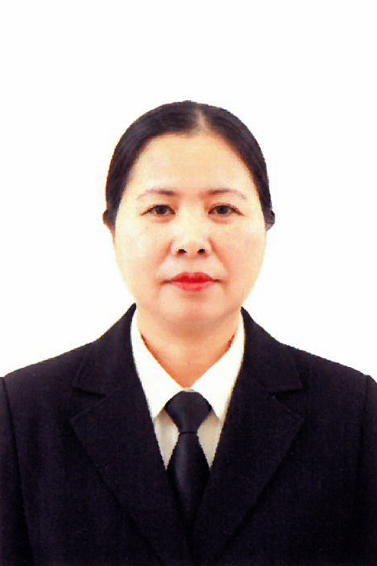

CỦA NGƯỜI ỨNG CỬ ĐẠI BIỂU HĐND XÃ HOẠT GIANG
NHIỆM KỲ 2026 - 2031

1. Họ và tên thường dùng: NGUYỄN THỊ HƯƠNG
2. Họ và tên khai sinh: NGUYỄN THỊ HƯƠNG
Các bí danh/tên gọi khác: Không
3. Ngày, tháng, năm sinh: 07/3/1984 4. Giới tính: Nữ
5. Quốc tịch: Chỉ có 01 quốc tịch là quốc tịch Việt Nam và không trong thời gian thực hiện thủ tục xin gia nhập quốc tịch quốc gia khác
6. Nơi đăng ký khai sinh: Thôn Trung Tâm, xã Hà Yên, huyện Hà Trung, tỉnhThanh Hoá.
7. Quê quán: xã Hoạt Giang, Thanh Hoá.
8. Nơi đăng ký thường trú: Thôn Trung Tâm, xã Hoạt Giang, Thanh Hoá.
Nơi ở hiện nay: Thôn Trung Tâm, xã Hoạt Giang, Thanh Hoá.
9. Dân tộc: Kinh 10. Tôn giáo: Không.
11. Trình độ:
- Giáo dục phổ thông: 12/12 phổ thông.
- Chuyên môn, nghiệp vụ: Đại học, chuyên ngành kế toán.
- Học vị: Không Học hàm: Không
- Lý luận chính trị: Trung cấp
- Ngoại ngữ: Anh, trình độ B
12. Nghề nghiệp hiện nay: Công chức
13. Chức vụ trong cơ quan, tổ chức, đơn vị đang công tác: Công chức Hội đồng nhân dân xã
14. Nơi công tác: Uỷ ban nhân dân xã Hoạt Giang, tỉnh Thanh Hoá.
15. Ngày vào Đảng: 26/02/2007
- Ngày chính thức: 26/02/2008
- Chức vụ trong Đảng: Không
- Ngày ra khỏi Đảng: Không
- Lý do ra khỏi Đảng: Không
16. Tham gia làm thành viên của các tổ chức đoàn thể:
- Tên tổ chức đoàn thể: Chi bộ Hội đồng nhân dân xã, Hội Nông dân, Hội phụ nữ.
- Chức vụ trong từng tổ chức đoàn thể: Hội viên.
17. Tình trạng sức khỏe: Tốt.
18. Các hình thức khen thưởng nhà nước đã được trao tặng: 01 Bằng khen của Uỷ ban Trung ương Mặt trận tổ quốc Việt Nam.
19. Các hình thức kỷ luật, xử lý vi phạm đã bị áp dụng (Đảng, chính quyền, đoàn thể): Không bị kỷ luật, không có án tích
20. Là đại biểu Quốc hội khóa (nếu có): Không.
21. Là đại biểu Hội đồng nhân dân (nếu có): Đại biểu HĐND xã Hà Yên, huyện Hà Trung, tỉnh Thanh Hoá, nhiệm kỳ 2011-2016; 2016-2021; xã Yên Dương, huyện Hà Trung, tỉnh Thanh Hóa nhiệm kỳ 2021-2026; xã Hoạt Giang, tỉnh Thanh Hóa nhiệm kỳ 2021 - 2026.

TÓM TẮT QUÁ TRÌNH CÔNG TÁC
Thời gian | Công việc, chức danh, chức vụ, nơi công tác (Chính quyền, đảng, đoàn thể)
Từ tháng 12/2005 đến tháng 8/2006 | Bí thư chi đoàn 3 thôn 3, xã Hà Yên, huyện Hà Trung, tỉnh Thanh Hoá
Từ tháng 9/2006 đến tháng 3/2007 | Ủy viên ban Thường vụ Đoàn xã Hà Yên, huyện Hà Trung, tỉnh Thanh Hoá
Từ tháng 4/2007 đến tháng 4/2011 | Văn phòng Đảng ủy xã Hà Yên, huyện Hà Trung, tỉnh Thanh Hoá
Từ tháng 5/2011đến tháng 3/2015 | Văn phòng Đảng uỷ xã Hà Yên, huyện Hà Trung, tỉnh Thanh Hoá
Từ tháng 4/2015 đến tháng 6/2016 | Đảng ủy viên - Văn phòng Đảng uỷ, huyện Hà Trung, tỉnh Thanh Hoá
Từ tháng 7/2016 đến tháng 3/2019 | Đảng ủy viên – Phó chủ tịch HĐND nhiệm kỳ 2011-2016, huyện Hà Trung, tỉnh Thanh Hoá
Từ tháng 4/2019 đến tháng 11/2019 | Đảng ủy viên – Phó chủ tịch HĐND- Chủ tịch Uỷ ban Mặt trận tổ quốc xã Hà Yên, huyện Hà Trung, tỉnh Thanh Hoá
Từ tháng 12/2019 đến tháng 4/2021 | Ủy viên Ban thường vụ Đảng uỷ- Chủ tịch Uỷ ban Mặt trận tổ quốc xã Yên Dương, huyện Hà Trung, tỉnh Thanh Hoá
Từ tháng 5/2021 đến tháng 02/2023 | Ủy viên Ban thường vụ Đảng uỷ - Chủ tịch Uỷ ban Mặt trận tổ quốc xã Yên Dương, huyện Hà Trung, tỉnh Thanh Hoá
Từ tháng 3/2023 đến tháng 3/2024 | Ủy viên Ban thường vụ Đảng uỷ - Chủ tịch Uỷ ban Mặt trận tổ quốc – Chủ tịch Công đoàn xã Yên Dương, huyện Hà Trung, tỉnh Thanh Hoá
Từ tháng 4/2024 đến tháng 6/2025 | Ủy viên Ban thường vụ Đảng uỷ - Chủ tịch Uỷ ban Mặt trận tổ quốc nhiệm kỳ 2024-2029 – Chủ tịch công đoàn xã Yên Dương nhiệm kỳ 2023-2028, huyện Hà Trung, tỉnh Thanh Hoá
Từ tháng 7/2025 đến nay | Công chức HĐND xã Hoạt Giang, tỉnh Thanh Hoá

